Import von CA-Zertifikaten unter MacOS X

Einleitung
Die meisten Dienste an der TU Clausthal sind mit Hilfe von Zertifikaten geschützt, die durch eine CA unterschrieben wurden. Damit diese Zertifikate erkannt werden, müssen sie unter MacOS X importiert werden. Diese Anleitung beschreibt den dazu nötigen Vorgang.

Download der Zertifikate
Laden Sie die folgenden Zertifikate herunter:
- CA-Zertifikat der TU Clausthal
- CA-Zertifikat des DFN
- CA-Zertifikat der Deutschen Telekom

Installation der Zertifikate
- Klicken Sie nacheinander doppelt auf die obigen Zertifikate (in der Reihenfolge, wie sie herunter geladen wurden). Sie werden dadurch in Ihrer Schlüsselbundverwaltung unter „Anmeldung / Zertifikate“ hinterlegt:
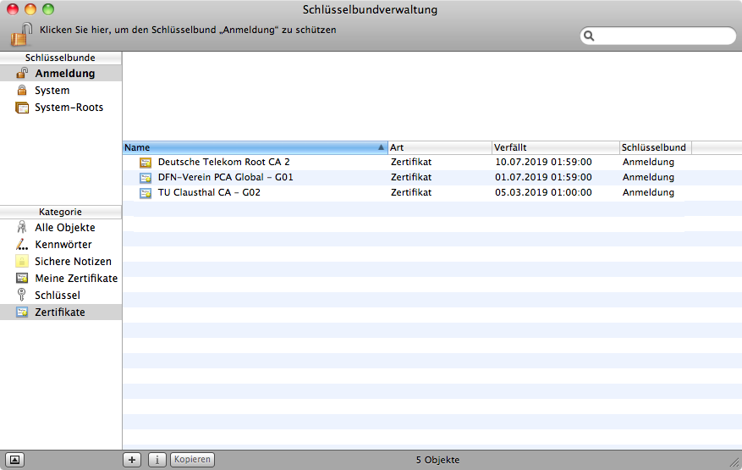
- Stellen Sie sicher, dass Sie den CA-Zertifikaten immer vertrauen. Dies geschieht durch Doppelklick auf das CA-Zertifikat in Ihrer Schlüsselbundverwaltung. Dort öffnen Sie das Vertrauensmenü und stellen das Vertrauen wie im folgenden Screenshot ein. Wiederholen Sie diesen Vorgang bitte für alle Zertifikate.


